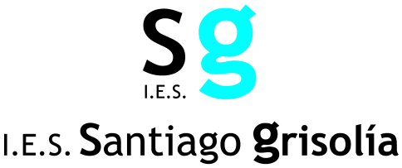

MODELO DE RECLAMACIÓN

BAREMACIÓN PROVISIONAL ERASMUS +

CONVOCATORIA MOVILIDAD DE ALUMNADO 2024-25

APELLIDOS Y NOMBRE
DNI
FAMILIA PROFESIONAL A LA QUE PERTENECE
CORREO ELECTRÓNICO
MOTIVO DE LA RECLAMACIÓN:

SOLICITA:

DOCUMENTACIÓN QUE APORTA:

………………………, a …… de …………………. de 202_

Fdo.:_____________________________

